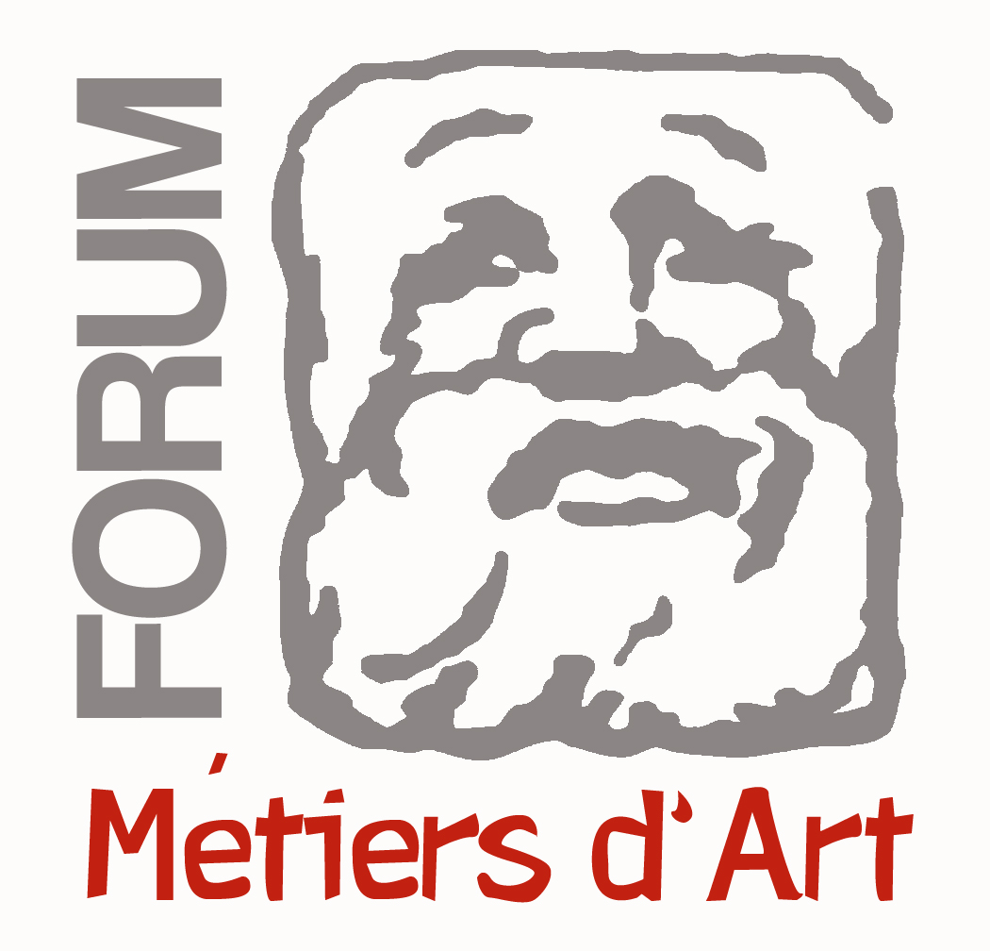

Gravure sur Lino par Marie Perrier-Penloup

Merci d'entourer la date retenue

- Samedi 22 Juillet 2017 de 9h à 16h

Tarif (fournitures comprises) : 30€

Lieu de l'atelier : Atelier de Marie Perrier-Penloup, 27 rue nationale 53950 LOUVERNE

Fiche d’inscription 2017 (ci-dessous, à découper)
A retourner avec le chèque de réservation* (à l’ordre du Forum Métiers d'Art) à :
Forum Métiers d'Art, 9bis rue du Temple 53160 Jublains
*Le chèque de réservation vous garantit votre place.
En cas de désistement 1 mois avant la date de l'atelier, il restera acquis au forum.

Je souhaite m’inscrire à l'atelier de Gravure sur Lino par Marie Perrier-Penloup

Merci d'entourer la date retenue

- Samedi 22 Juillet 2017 de 9h à 16h

Tarif (fournitures comprises) : 30 €

Lieu de l'atelier: Atelier de Marie Perrier-Penloup, 27 rue nationale 53950 LOUVERNE
Je verse un chèque de réservation de 15 €

Date Signature

Nom__________________________________Prénom_____________________________________Mail__________________________________________Téléphone____________________________
Adresse

Date Signature

